ZÁKLADNÁ ŠTRUKTÚRA ŽIVOTA BUNKA
RASTLINNÁ A ŽIVOČÍŠNA BUNKA
Bunka
- najmenšia stavebná časť všetkých organizmov
- vykonáva všetky životné funkcie
- viditeľná pod mikroskopom
Jednobunkové organizmy = telo tvorí 1 bunka
Odlíšenie rastlinnej a živočíšnej bunky na základe stavby
RASTLINNÁ  BUNKA | jadro  cytoplazmatická membrána  vakuola  mitochondria  chloroplast  cytoplazma  bunková stena | ŽIVOČÍŠNA  BUNKA

Úloha 1: Roztrieď a zapíš do stĺpcov organely.
Úloha 2: Vymaľuj zelenou farbou organely, ktoré sa nachádzajú len v rastlinnej bunke.
Funkcia orgánov v bunke
.......................................... | - chráni povrch rastlinnej bunky  - prepúšťa vodu do bunky
........................................... | - pokrýva rastlinnú a živočíšnu bunku  - prepúšťa vodu a živiny
.......................................... | - riadi životné procesy v bunke  - zabezpečuje prenos genetickej informácie
........................................... | - prebieha v nich bunkové dýchanie  - uvoľňuje sa z nich energia pre život
........................................... | - obsahujú zelené farbivo  - prebieha v nich fotosyntéza  - vznik cukru
........................................... | - obsahujú bunkovú šťavu  - uskladňujú zásobné látky
.......................................... | - vypĺňa vnútro bunky  - výmena látok medzi organelami
Pomenuj organizmy na obrázkoch a urč, či ide o:
- rastlinnú bunku,
- živočíšnu bunku.
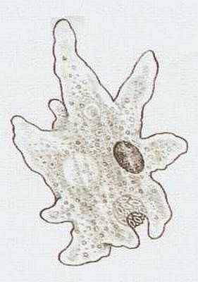 | 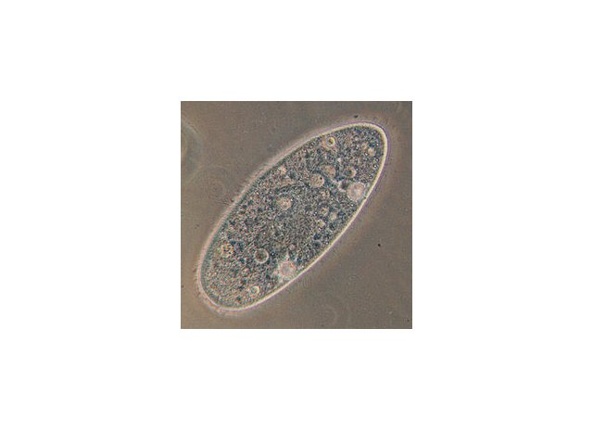 | 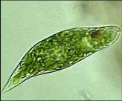 | 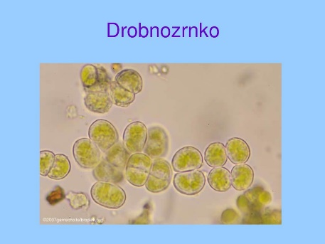

ÁNO/NIE – nachádza sa organela v rastlinnej alebo živočíšnej bunke?
Živočíšna bunka | Organela | Rastlinná bunka
 | cytoplazma
 | cytoplazmatická membrána
 | vakuola
 | chloroplast
 | jadro
 | mitochondria
 | bunková stena

Popíš stavbu rastlinnej a živočíšnej bunky

Typ bunky:
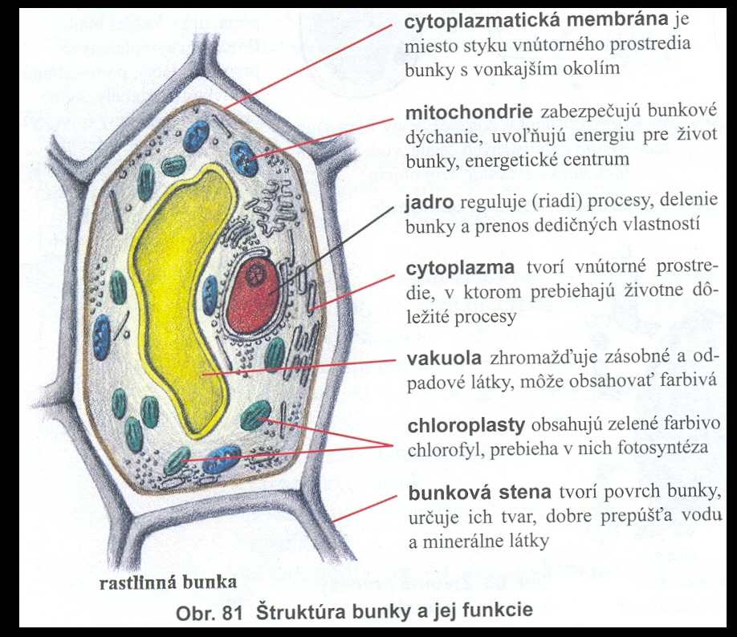
Typ bunky:

